中華民國106年6月29日立法院第9屆第3會期第1次臨時會第3次會議通過（公報初稿資料，正確條文以總統公布之條文為準）

制定公立學校教職員退休資遣撫卹條例

第一章　總則

第一節　通例

第　一　條　　公立學校教職員退休、資遣及撫卹，依本條例行之。

第　二　條　　本條例之主管機關：在中央為教育部；在直轄市為直轄市政府；在縣（市）為縣（市）政府。

第　三　條　　本條例所稱公立學校（以下簡稱學校），指由主管機關依法設立之各級學校。

本條例所稱學校教職員，指下列人員（以下簡稱教職員）：

一、學校依法定資格聘（派）任、遴用之校長、教師、研究人員、專業技術人員、專業及技術教師、稀少性科技人員、專任運動教練及中華民國八十六年三月二十一日以後進用之助教（以下簡稱新制助教）。

二、教育人員任用條例施行前進用不需辦理公務人員或技術人員改任換敘，其職稱列入服務學校或其附屬機構之編制，經主管機關核准有案之職員。

前項教職員退休、資遣或撫卹之辦理，除本條例另有規定外，以現職編制內合格有給專任者為限。

第　四　條　　本條例用詞，定義如下：

一、退撫新制：指中華民國八十五年二月一日起實施之教育人員退休撫卹制度；該制度係由政府與教育人員共同提撥費用建立公務人員退休撫卹基金（以下簡稱退撫基金）之「共同儲金制」。

二、本（年功）薪額：指教職員依相關待遇法令規定核敘薪點（額），並依行政院核定薪點（額）之折算金額。

三、薪給總額慰助金：指教職員退休或資遣當月所支領下列給與項目之合計數額：

(一)本（年功）薪額。

(二)學術研究加給或專業加給。

(三)主管職務加給。

四、退休所得替代率（以下簡稱替代率）：指教職員退休後所領每月退休所得占最後在職同等級人員每月所領本（年功）薪額加計一倍金額之比率。但兼領月退休金者，其替代率之上限應按兼領月退休金之比率調整之。

五、每月退休所得，依教職員支領退休金種類，定義如下：

(一)於支領月退休金人員，指每月所領月退休金（含月補償金）加計公務人員保險（以下簡稱公保）一次養老給付優惠存款利息（以下簡稱優存利息），或於政府機關、公立學校、公營事業機構參加各項社會保險所支領保險年金（以下簡稱社會保險年金）之合計金額。

(二)於兼領月退休金人員，指每月按審定比率所領月退休金（含月補償金），加計一次退休金及公保一次養老給付優存利息或社會保險年金之合計金額。

(三)於支領一次退休金人員，指每月所領一次退休金優存利息，加計公保一次養老給付優存利息或社會保險年金之合計金額。

六、最低保障金額：指公務人員委任第一職等本俸最高級之本俸額與該職等一般公務人員專業加給合計數額。

七、退離給與：指依公營事業機構移轉民營條例或其他退休（職、伍）、資遣規定，辦理退休（職、伍）、資遣或年資結算並領取相當退休（職、伍）金、資遣給與、年資結算金或離職給與等給付。

第　五　條　　教職員或其遺族依本條例請領之給與，分為退休金、資遣給與、退撫基金費用本息、撫卹金、遺屬一次金或遺屬年金（以下統稱退撫給與）。

第二節　退撫給與之提存準備與管理

第　六　條　　前條所定退撫給與，屬於退撫新制實施前年資計得者，應由各主管機關編列預算支給；屬於退撫新制實施後年資計得者，應由退撫基金支給。

第　七　條　　校長、教師曾任私立學校編制內有給專任合格校長、教師，未核給退休金、離職給與或資遣給與之任職年資，經原服務學校覈實出具證明者，得併計其任職年資，依下列規定核計支給其退休金、撫卹金或資遣給與：

一、中華民國九十八年十二月三十一日以前私立學校年資，其退休金、撫卹金、資遣給與基數內涵及核計最高基數，依學校法人及其所屬私立學校教職員退休撫卹離職資遣條例（以下簡稱私校退撫條例）施行前原私立學校教職員退休、撫卹、資遣規定辦理，由財團法人中華民國私立學校教職員退休撫卹離職資遣儲金管理委員會（以下簡稱儲金管理會）以原財團法人中華民國私立學校教職員工退休撫卹基金支給。

二、中華民國九十九年一月一日以後私立學校年資，由儲金管理會依私校退撫條例規定以退撫儲金支給其個人退撫儲金專戶累計之本金及孳息。

第　八　條　　第六條所定退撫基金，由教職員與政府共同按月撥繳退撫基金費用設立之，並由政府負最後支付保證責任。

前項退撫基金費用按教職員本（年功）薪額加一倍百分之十二至百分之十八之提撥費率，按月由政府撥繳百分之六十五，教職員繳付百分之三十五。

教職員依法令辦理留職停薪，借調至其他學校服務，且占該校職缺並依法令支薪者，其留職停薪期間之退撫基金費用撥繳事宜，由借調學校按其所核敘薪級，比照前項規定辦理。

教職員具有本項施行後，依法令辦理育嬰留職停薪之年資，得選擇全額負擔並繼續繳付退撫基金費用。

第　九　條　　前條第二項所定退撫基金費用之實際提撥費率，由行政院會同考試院，依據退撫基金定期財務精算結果，共同釐訂並公告之。

前項財務精算結果之不攤提過去未提存負債最適提撥費率超過現行實際提撥費率達一點五倍以上時，行政院應於三個月內會同考試院提高提撥費率至少百分之一，但不得超過前條第二項所定之提撥費率上限。

第一項所定退撫基金定期財務精算，由退撫基金管理機關就退撫基金之收支、管理與運用情形，每三年精算一次；每次至少精算五十年。

第　十　條　　教職員辦理退休、資遣或撫卹時，其依本條例規定繳付退撫基金費用而未予併計發給退休金、資遣給與或撫卹金之年資，由退撫基金管理機關按未採計年資占繳費年資之比率計算後，一次發還其本人原繳付之退撫基金費用本息。

教職員不符合退休或資遣條件而離職者，得申請一次發還本人原繳付之退撫基金費用本息。

教職員死亡後，有第五十二條第二項但書所定不予撫卹之情形者，得由其第六十二條所定遺族，申請一次發還其本人原繳付之退撫基金費用本息。

教職員依本條例繳付退撫基金費用之年資已支領退離給與者，不適用前二項發還退撫基金費用本息之規定。

第十一條　　退撫基金之運用及委託經營，應由專責單位進行專業投資，並按季公告收支及運用情形。

本條例所定退撫基金之收支、管理、運用事項及前項專責單位型態，除本條例另有規定外，以法律定之。

第三節　　退撫年資之採計及其相關事宜

第十二條　　教職員依本條例辦理退休、資遣或撫卹時，其所具下列年資，應予併計：

一、於各級公立學校服務之代理兵缺年資經核備有案者。

二、依臺灣省國民小學附設自立幼稚園（班）試行要點規定進用之合格教師納編前年資。

三、中華民國七十四年至七十八年間各縣（市）政府自行設立或依原臺灣省政府教育廳相關實施計畫設立之專設或國小附設幼稚園所進用之合格教師納編前年資。

四、教師遭停聘、解聘或不續聘，依法令規定提起申訴、訴願或行政訴訟，經評議決定、訴願決定或行政訴訟判決確定回復聘任關係者之申訴、訴願或行政訴訟期間學校年資。

教職員依本條例辦理退休、資遣或撫卹時，其所具下列退撫新制實施前未曾領取退離給與之年資，得予採計：

一、曾任公立學校編制內有給專任且符合教育人員任用條例及相關法律規定之教職員，經原服務學校覈實出具證明之教職員年資。

二、曾任編制內有給專任且符合公務人員任用法及其相關法律規定，並經銓敘審定之公務人員年資。

三、曾任編制內有給專任之軍用文職人員年資，經銓敘部登記有案，或經國防部或其他權責機關覈實出具證明者。

四、曾任志願役軍職年資，經國防部或其他權責機關覈實出具證明者。

五、曾任編制內雇員、同委任及委任或比照警佐待遇警察人員年資，經原服務機關覈實出具證明者。

六、曾任公營事業具公務員身分之編制內有給專任職員，經原服務機關覈實出具證明書者。

七、曾任經政府立案之海外僑校專任教職員年資，經原服務學校覈實出具證明，並經權責機關驗印證明者。

八、其他經中央主管機關核准得予併計之年資。

中華民國八十七年六月五日以後退休、資遣生效或死亡，其退撫新制實施前曾任義務役年資，未併計核給退離給與者，得採計為退休、資遣或撫卹年資。

教職員於中華民國九十七年一月一日以後之各項代理（課）教師之年資，均不得併計為退休、資遣或撫卹年資。

第十三條　　教職員依本條例辦理退休、資遣或撫卹時，其所具退撫新制實施後之任職年資採計，依下列規定辦理：

一、應以依法繳付退撫基金費用之實際繳付日數計算。

二、曾經申請發還退撫基金費用本息、曾由政府編列預算或退撫基金支付退離給與之年資，均不得採計。

三、退撫新制實施後，曾任政務人員、公務人員或軍職人員且已撥繳退撫基金費用之年資，於轉任教職員時，應由退撫基金管理機關將其與政府共同撥繳而未曾領取之退撫基金費用本息，移撥教職員退撫基金帳戶，以併計年資。

四、退撫新制實施後，曾任政務人員、公務人員或軍職人員轉任教職員者，其退撫新制實施後曾服之義務役年資，應依轉任教職員前適用之退休（職、伍）法令規定，補繳退撫基金費用本息，並依第三款規定辦理移撥，始得併計年資。

五、具有退撫新制實施後之義務役年資，未併計核給退離給與者，應於初任到職支薪或復職復薪之日起十年內，按敘定之薪級，由服務學校與教職員比照第八條第二項規定之撥繳比率，共同負擔並一次補繳退撫基金費用本息後，始得併計年資。

六、教職員於退撫新制實施後，曾任依其他法律規定得予併計之其他公職年資或前條第一項第一款規定之公立學校代理兵缺年資，得於轉任到職支薪之日起十年內，由服務學校向退撫基金管理機關申請補繳退撫基金費用本息。其應繳之退撫基金費用本息，由退撫基金管理機關依其任職年資及等級，對照同期間相同薪級教職員之繳費標準，換算複利終值總和，由申請補繳人一次全額補繳後，始得併計年資。

七、教職員於退撫新制實施後，曾任經政府立案或備查之海外全日制僑（華）校專任教職員年資，未核給退休金或資遣費，經原服務學校覈實出具證明，並經權責機關驗印證明者，得於轉任到職支薪之日起十年內，由服務學校向退撫基金管理機關申請補繳退撫基金費用本息。其利息計算依前款規定辦理。

八、教師經學校依教育人員任用條例與其修正施行前之相關法令、教師法及相關法律同意借調至公、民營事業機構、私立學校、財團法人、行政法人、行政院設立或指定處理臺灣地區與大陸地區人民往來有關事務之機構或民間團體辦理留職停薪之年資，得於回任教職到職支薪之日起十年內，比照第六款規定補繳退撫基金費用本息，始得併計年資。

九、依教育人員留職停薪辦法第四條第二項第三款規定辦理留職停薪且未核給退離給與之年資，得於回任教職到職支薪之日起十年內，比照第六款規定補繳退撫基金費用本息，始得併計年資。

依第二十條第二項規定辦理退休者，其借調留職停薪至六十五歲前一日之年資，符合第一項第六款至第九款所定補繳退撫基金費用規定者，得於屆滿六十五歲之日起十年內，由借調前之服務學校向退撫基金管理機關申請補繳退撫基金費用本息，始得併計年資。

教職員依法停聘或停職者，於回復聘任或復職後依法補發停聘或停職期間未發之本（年功）薪額時，應由服務機關與教職員比照第八條第二項所定之撥繳比率共同負擔，並一次補繳停聘或停職期間之退撫基金費用本息，以併計年資。

第十四條　　教職員依前條第一項第五款至第九款及第三項規定，申請補繳退撫基金費用本息時，自初任或轉任到職支薪或復職復薪之日起算，逾三個月後始申請者，應另加計利息。

教職員依前條第二項規定，申請補繳退撫基金費用本息時，自借調人員屆滿六十五歲之日起算，逾三個月後始申請者，應另加計利息。

前條及前二項補繳退撫基金費用本息期限之計算，不因教職員離（免）職而中斷。

教職員撥（補）繳退撫基金費用本息之基準、期限、申請程序及其他相關事項之辦法，由退撫基金管理機關定之。

第十五條　　本條例施行前退休生效教職員，於退撫新制實施前、後均有任職年資者，應前後合併計算。其中屬於退撫新制實施前之任職年資，最高採計三十年；退撫新制實施後之任職年資可連同併計；最高採計三十五年。

本條例施行前退休生效之教師及校長服務滿三十五年者，並有擔任教職三十年之資歷，且辦理退休時往前逆算連續任教師或校長五年以上，成績優異者，其在退撫新制實施前之任職年資及退撫新制實施前、後連同併計之任職年資，最高採計四十年。

本條例施行後退休生效教職員，其退撫新制實施前之任職年資最高仍採計三十年。退撫新制實施前、後之任職年資可連同併計；擇領月退休金者，最高採計四十年；擇領一次退休金者，最高採計四十二年。任職年資併計後逾本項所定年資採計上限者，其退撫新制實施前、後年資之採計，由當事人自行取捨。

教職員不願依前項規定取捨年資時，由審定退休案之主管機關逕予取捨審定之。

第十六條　　教職員曾依法令領取由政府編列預算或退撫基金支付退離給與或發還退撫基金費用本息者，其再任教職員時，不得繳回原已領取之退離給與或退撫基金費用本息；其依本條例重行退休、資遣或辦理撫卹時，不再核發該段年資之退撫給與。

前項教職員所具由政府編列預算或退撫基金支付退離給與或發還政府撥付之退撫基金費用或離職儲金本息之下列年資，應與依本條例重行退休或資遣之年資合併計算；合計總年資不得超過前條所定最高年資採計上限，且不得超過第二十九條及第三十條所定給與上限：

一、教職員年資。

二、公務人員年資。

三、政務人員年資。

四、公營事業人員年資。

五、民選首長年資。

六、退撫新制實施後轉任之軍職人員或其他公職人員年資。

前二項教職員重行退休或資遣時，其再任職年資之給與，依下列規定辦理：

一、未曾領取退離給與之退撫新制實施前年資，應接續於前次由政府編列預算支付退撫新制實施前年資之退離給與年資之後，按接續後年資之退休金種類計算標準，核發給與。資遣者，亦同。

二、再任年資滿十五年以上者，其退休金得就第二十七條第一項所定退休金種類，擇一支領，並按其審定退休年資，計算退休給與。但擇領或兼領月退休金時，應分別依第三十一條及第三十二條所定月退休金起支年齡之規定辦理。

第二章　　退休

第一節　　退休種類及要件

第十七條　　教職員之退休，分自願退休、屆齡退休及命令退休。

第十八條　　教職員有下列情形之一者，應准其自願退休：

一，任職滿五年，年滿六十歲。

二、任職滿二十五年。

教職員任職滿十五年，有下列情形之一者，應准其自願退休：

一、出具經中央衛生主管機關評鑑合格醫院（以下簡稱合格醫院）開立已達公教人員保險失能給付標準（以下簡稱公保失能給付標準）所訂半失能以上之證明或經鑑定符合中央衛生主管機關所定身心障礙等級為重度以上等級。

三、罹患末期之惡性腫瘤或為安寧緩和醫療條例第三條第二款所稱之末期病人，且繳有合格醫院出具之證明。

三、領有權責機關核發之全民健康保險永久重大傷病證明，並經服務學校認定不能從事本職工作，亦無法擔任其他相當工作。

四、符合法定身心障礙資格，且經依勞工保險條例第五十四條之一所定個別化專業評估機制，出具為終生無工作能力之證明。

第一項第一款所定年滿六十歲之年齡，對所任職務有體能上之限制者，中央主管機關得酌予降低。但不得少於五十五歲。

第一項第一款所定年滿六十歲之自願退休年齡，於具原住民身分者，降為五十五歲。但本條例施行後，應配合原住民平均餘命與全體國民平均餘命差距之縮短，逐步提高自願退休年齡至六十歲，並由中央主管機關每五年檢討一次，報行政院核定之。

前項所定原住民身分之認定，依其戶籍登載資料為準。

第十九條　　教職員配合學校停辦、合併或組織變更，經服務學校依法令辦理精簡並符合下列情形之一者，應准其自願退休：

一、任職滿二十年。

二、任職滿十年而未滿二十年，且年滿五十五歲。

三、任本職務年功薪最高級滿三年，且年滿五十五歲。

第二十條　　教職員任職滿五年，且年滿六十五歲者，應辦理屆齡退休。

教師依規定借調辦理留職停薪，除借調依法銓敘審定之公務人員外，於留職停薪期間符合前項規定，且無第二十五條第一項及第七十五條第一項規定情形者，得於屆滿六十五歲之日起十年內辦理退休。

教職員已達第一項規定之年齡，並有下列情形之一者，得予以延長服務，不受第一項應辦理屆齡退休之限制：

一、專科以上學校校長得任職至任期屆滿為止；其任期屆滿而獲續聘者，得繼續服務至任期屆滿。但不得逾七十歲。

二、專科以上學校教授、副教授經學校基於教學需要，並徵得其同意繼續服務者。至多延長至屆滿七十歲當學期為止。

專科以上學校校長依前項第一款規定任職至聘期屆滿，並依相關法令規定回任原校教授、副教授後，得依前項第二款規定辦理延長服務。

前二項延長服務之條件、期限、審核程序及相關事項之辦法，由中央主管機關定之。

第二十一條　　校長、教師、專業技術人員、專業及技術教師、專任運動教練依第十八條第一項第一款與第二款及第十九條規定自願退休，除特殊原因外，其退休生效日以二月一日或八月一日為準。

校長、教師、專業技術人員、專業及技術教師、專任運動教練依前條第一項規定應辦理屆齡退休者，其退休生效日期如下：

一、於八月一日至次年一月三十一日間出生者，至遲為次年二月一日。

二、於二月一日至七月三十一日間出生者，至遲為八月一日。

研究人員、新制助教、職員及稀少性科技人員依前條第一項規定應辦理屆齡退休者，其退休生效日期如下：

一、於一月至六月間出生者，至遲為七月十六日。

二、於七月至十二月間出生者，至遲為次年一月十六日。

第一項所定特殊原因之認定基準，由中央主管機關定之。

第二十二條　　教職員任職滿五年且有下列情事之一者，由其服務學校主動申辦命令退休：

一、未符合第十八條所定自願退休條件，並受監護或輔助宣告尚未撤銷。

二、有下列身心傷病或障礙情事之一，經服務學校出具其不能從事本職工作，亦無法擔任其他相當工作之證明：

(一)繳有合格醫院出具已達公保失能給付標準之半失能以上之證明，且已依法領取失能給付，或經鑑定符合中央衛生主管機關所定身心障礙等級為重度以上等級之證明。

(二)罹患第三期以上之惡性腫瘤，且繳有合格醫院出具之證明。

服務學校依前項第二款第一目規定主動申辦教職員之命令退休前，應比照身心障礙者權益保障法第三十三條規定提供職業重建服務。

第二十三條　　前條第一項第一款及第二款教職員受監護或輔助宣告或身心傷病或障礙係因執行公務所致（以下簡稱因公傷病）者，其命令退休不受任職年資滿五年之限制。

前項所稱因公傷病，指由服務學校證明並經主管機關審定教職員之身心傷病或障礙，確與下列情事之一具有相當因果關係者：

一、於執行職務時，發生意外危險事故、遭受暴力事件或罹患疾病，以致傷病。

二、於辦公場所、公差期間或因辦公、公差往返途中，發生意外危險事故，以致傷病。但因教職員本人之重大交通違規行為以致傷病者，不適用之。

三、於執行職務期間、辦公場所或因辦公、公差往返途中，猝發疾病，以致傷病。

四、戮力職務，積勞過度，以致傷病。

前項各款因公傷病及其因果關係之認定，遇有疑義時，主管機關應遴聘學者及專家組成教職員因公命令退休及因公撫卹疑義案件審查小組進行審查。

第二項第三款及第四款所定猝發疾病或戮力職務，積勞過度，以致傷病之審認，前項審查小組於審查個案時，得參考公務人員因公猝發疾病或因戮力職務積勞過度以致死亡審查參考指引。

第二十四條　　教師、研究人員、專業技術人員、專業及技術教師、專任運動教練及新制助教有下列各款情事之一者，由服務學校報主管機關核定後，予以資遣：

一、因系、所、科、組、課程調整或學校減班、停辦、合併、組織變更，現職已無工作又無其他適當工作可以調任。

二、不能勝任現職工作，有具體事實，且無其他適當工作可以調任，經教師評審委員會或教練評審委員會審議認定屬實。

三、受監護宣告或輔助宣告，尚未撤銷。

校長具有前項規定之情事者，由主管機關予以資遣。

職員及稀少性科技人員之資遣，比照公務人員資遣情事及程序之相關規定辦理。

第二十五條　　教職員有下列情形之一而申請退休或資遣者，學校及主管機關應不予受理：

一、留職停薪期間。但符合第二十條第二項規定者，不在此限。

二、停職或停聘期間。

三、休職期間。

四、學校或主管機關依法辦理其停聘、解聘或不續聘期間。

五、動員戡亂時期終止後，涉嫌內亂罪或外患罪而有下列情形之一：

(一)所涉犯罪尚未判決確定。

(二)所涉犯罪經檢察官為不起訴或緩起訴處分，尚未確定。

(三)所涉犯罪經檢察官為緩起訴處分確定，尚未期滿。

六、涉嫌貪污治罪條例或中華民國刑法（以下簡稱刑法）瀆職罪章之罪，且經法院判處有期徒刑以上之刑，尚未確定。

七、因案經權責機關依法移送懲戒或送請監察院審查中，或已經權責機關依法為懲戒處分之判決尚未發生效力。

八、其他法律有特別規定。

前項第四款至第八款教職員，自屆齡退休至遲生效日（以下簡稱屆退日）起，應先行停職或停聘。

第一項第二款及前項人員自屆退日至原因消滅之日，除法律有特別規定外，得比照停職或停聘人員，發給半數之本（年功）薪額。

第二十六條　　教職員有前條第一項第二款至第八款情形而逾屆退日者，應於原因消滅後六個月內，以書面檢同相關證明文件，送原服務學校申請屆齡退休。

前項人員均以其屆退日為退休生效日。但休職人員應以原因消滅並經權責機關核准復職之日為其退休生效日。

第一項人員於所定六個月應辦理期限內死亡者，其第四十三條所定遺族得申請依一次退休金之標準核發給與。但其已達得擇領月退休金條件者，其遺族得依第四十三條至第四十八條規定，擇領遺屬一次金或遺屬年金。

第一項人員依前條第三項規定所領之半數本（年功）薪額，由退休金支給或發放機關自所發退休金、遺屬一次金或遺屬年金中覈實扣抵收回之。

第一項人員有下列情形之一者，仍不得辦理退休：

一、依法被撤職、免職、免除職務、解聘或不續聘。

二、六個月應辦理期限屆滿時，仍有第七十五條所定喪失權利之法定事由者。

第二節　退休給付

第二十七條　　退休教職員之退休金分下列三種：

一、一次退休金。

二、月退休金。

三、兼領二分之一之一次退休金與二分之一之月退休金。

教職員依前項第三款兼領月退休金之退休金，各依其應領一次退休金與月退休金，按比率計算之。

第二十八條　　教職員於本條例施行前退休者，其退休金以最後在職經敘定之本（年功）薪額為計算基準，並依下列規定計算基數內涵：

一、退撫新制實施前年資之給與：一次退休金以最後在職同薪級人員之本（年功）薪額加新臺幣九百三十元為基數內涵；月退休金以最後在職同薪級人員之本（年功）薪額為基數內涵，另十足發給新臺幣九百三十元。

二、退撫新制實施後年資之給與：以最後在職同薪級人員之本（年功）薪額加一倍為基數內涵。

教職員於本條例施行後退休者，其退撫新制實施前、後年資應給之退休金，依下列規定計算基數內涵：

一、退撫新制實施前年資之給與：

(一)一次退休金：依附表一所列退休年度適用之平均薪額，加新臺幣九百三十元為基數內涵。

(二)月退休金：依附表一所列退休年度適用之平均薪額為基數內涵；另十足發給新臺幣九百三十元。

二、退撫新制實施後年資之給與：依附表一所列各年度平均薪額加一倍為基數內涵。

教職員於本條例施行前，已符合法定支領月退休金條件而於本條例施行後退休生效者，其退撫新制實施前、後年資應給之退休金，仍按第一項所定退休金計算基準與基數內涵計給之。

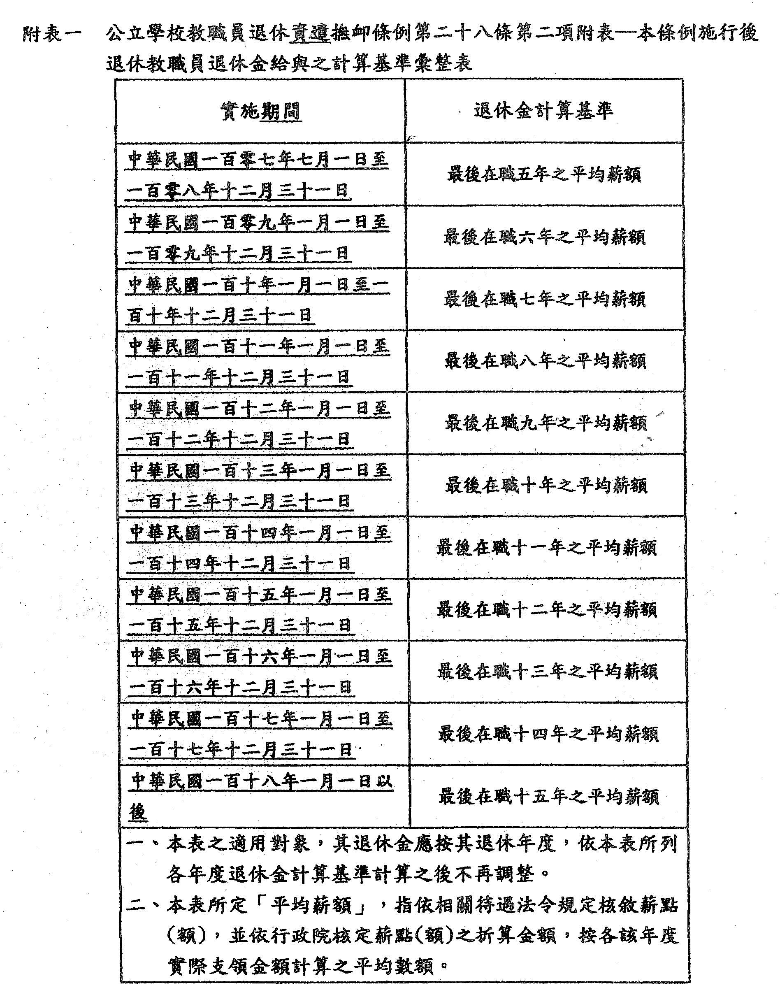

第二十九條　　教職員所具退撫新制實施前任職年資應給與之退休金，依前條所定退休金計算基準與基數內涵，按下列標準計給：

一、一次退休金：任職滿五年者，給與九個基數；以後每增一年，加給二個基數；滿十五年後，另行一次加發二個基數；最高總數以六十一個基數為限。其退休年資未滿一年之畸零月數，按畸零月數比率計給；未滿一個月者，以一個月計。

二、月退休金：每任職一年，照基數內涵百分之五給與；未滿一年者，每一個月給與一千二百分之五；滿十五年後，每增一年給與百分之一；最高以百分之九十為限。其退休年資未滿一年之畸零月數，按畸零月數比率計給；未滿一個月者，以一個月計。

教師及校長符合第十五條第二項規定者，一次退休金之給與，依前項第一款規定增給退休金基數，最高總數以八十一個基數為限；月退休金之給與，以增至百分之九十五為限。

第三十條　　教職員所具退撫新制實施後任職年資應給與之退休金，依第二十八條所定退休金計算基準與基數內涵，按下列標準計給：

一、一次退休金：按照任職年資，每任職一年，給與一又二分之一個基數，最高三十五年，給與五十三個基數；退休審定總年資超過三十五年者，自第三十六年起，每增加一年，增給一個基數，最高給與六十個基數。其退休年資未滿一年之畸零月數，按畸零月數比率計給；未滿一個月者，以一個月計。

二、月退休金：按照任職年資，每任職一年，照基數內涵百分之二給與，最高三十五年，給與百分之七十；退休審定總年資超過三十五年者，自第三十六年起，每增一年，照基數內涵百分之一給與，最高給與百分之七十五。其退休年資未滿一年之畸零月數，按畸零月數比率計給；未滿一個月者，以一個月計。

第三十一條　　教職員任職年資未滿十五年而依本條例辦理退休者，除本條例另有規定外，應支領一次退休金。

教職員任職滿十五年而依第十八條第二項或第二十條、第二十二條及第二十三條規定辦理退休者，除本條例另有規定外，其退休金由教職員依第二十七條第一項所定退休金種類，擇一支領。

教職員依第十九條規定辦理退休者，依下列規定支領退休金：

一、任職滿二十年者：

(一)年滿六十歲，得依第二十七條第一項所定退休金種類，擇一支領。

(二)年齡未滿六十歲者，得依第三十二條第四項各款規定，擇一支領退休金，並以年滿六十歲為月退休金起支年齡。

二、任職滿十五年而未滿二十年，且年滿五十五歲者，得依第三十二條第四項各款規定，擇一支領退休金，並以年滿六十歲為月退休金起支年齡。

三、任本職務年功薪最高級滿三年且年滿五十五歲者：

(一)任職年資滿十五年者，得依第三十二條第四項各款規定，擇一支領退休金，並以年滿六十歲為月退休金起支年齡。

(二)任職年資未滿十五年者，應支領一次退休金。

第三十二條　　教職員任職滿十五年依第十八條第一項規定辦理退休者，符合下列月退休金起支年齡規定，得擇領全額月退休金：

一、年滿五十八歲。但應隨平均餘命的延長與職場人口結構變化適時調整。

二、前款請領年齡，除高級中等以下學校校長及教師外，其餘教職員自中華民國一百十五年一月一日起，每年提高一歲，以提高至六十五歲為限。

教職員任職滿十五年，依第十八條第二項規定辦理退休者，年滿五十五歲，得擇領全額月退休金。

教職員任職滿二十五年，依第十八條第四項規定辦理退休者，年滿六十歲，得擇領全額月退休金。

前三項所定月退休金起支年齡前，得就下列方式，擇一請領退休金：

一、支領一次退休金。

二、至年滿月退休金起支年齡之日起，領取全額月退休金（以下簡稱展期月退休金）。

三、提前於年滿月退休金起支年齡前，開始領取月退休金；每提前一年，減發百分之四（以下簡稱減額月退休金），最多得提前五年，減發百分之二十。

四、支領二分之一之一次退休金，並至年滿月退休金起支年齡之日起領取二分之一之月退休金。

五、支領二分之一之一次退休金，並提前於年滿月退休金起支年齡前開始領取二分之一之月退休金，每提前一年減發百分之四，最多得提前五年減發百分之二十。

教職員依第十八條第一項及第四項規定辦理退休而有下列情事之一者，得擇領或兼領全額月退休金，不受第一項及第三項月退休金起支年齡之限制：

一、曾依公教人員保險法規定領有失能給付，且於退休前五年內有申請延長病假致留支原薪、考績列丙等、無考績或成績考核留支原薪之事實。

二、退休生效時符合下列年齡規定，且可採計退休年資與實際年齡合計數大於或等於附表二所定年度指標數：

(一)中華民國一百一十五年十二月三十一日以前退休者，應年滿五十歲。

(二)中華民國一百一十六年一月一日以後退休者，應年滿五十五歲。

前項第二款所定退休年資與實際年齡合計數，應以整數年資及整數歲數合併計算之；未滿一年之畸零年資或歲數均不計。

本條例施行前已符合法定支領月退休金條件之教職員，依第十八條規定辦理退休時，得就第二十七條第一項所定之退休金給與種類擇一支領，不受第一項月退休金起支年齡之限制。

附表二：公立學校教職員退休資遣撫卹條例第三十二條第五項第二款附表─自願退休人員年資與年齡合計法定指標數

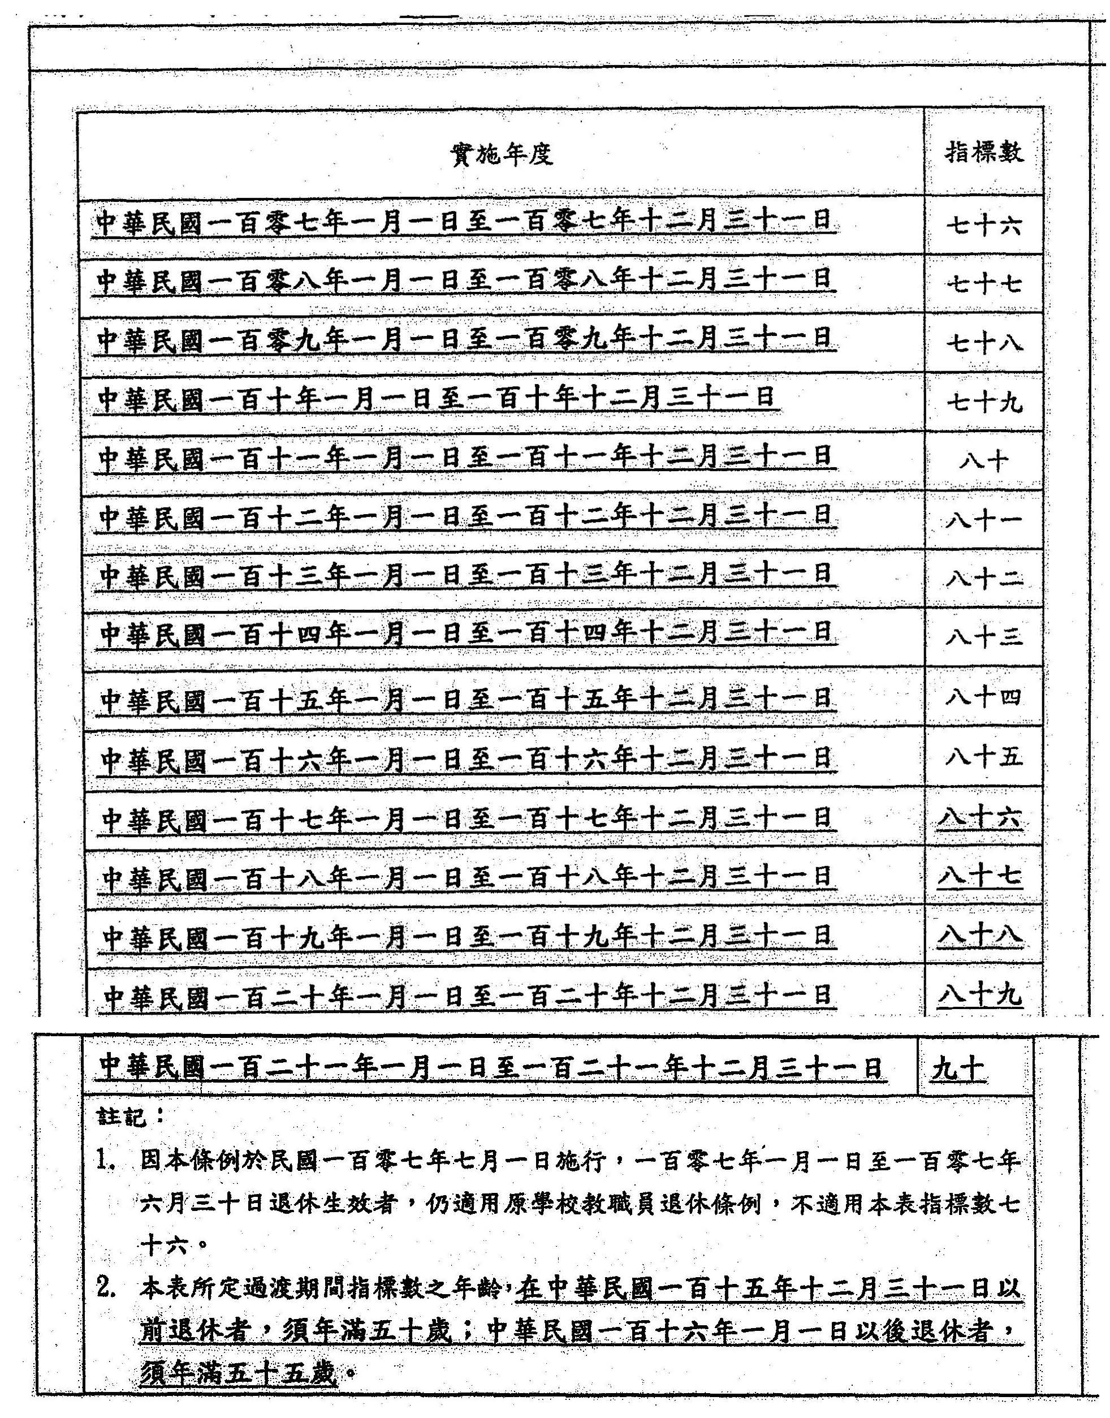

第三十三條　　教職員依第二十三條規定辦理因公傷病命令退休並請領一次退休金時，其任職未滿五年者，以五年計給。其請領月退休金時，任職未滿二十年者，以二十年計給。

教職員依第二十三條第二項第一款規定辦理因公傷病命令退休者，加發五至十五個基數之一次退休金；其加發標準於本條例施行細則定之。

前項教職員加發一次退休金時，因同一事由而其他法律另有加發規定者，僅得擇一支領。

本條例公布施行前、後因公傷病命令退休人員，有下列情形之一者，不適用第三十七條及第三十八條規定：

一、因執行職務時，發生意外危險事故、遭受暴力事件或罹患疾病，以致傷病。

二、因前款以外之情形，以致傷病且致全身癱瘓或致日常生活無法自理。

第三十四條　　退休教職員因兼具退撫新制實施前、後年資而得依原學校教職員退休條例第二十一條之一第五項及第六項規定核發補償金者，於本條例施行之日起一年內退休生效時，仍依原規定核發。

本條例施行前已依原學校教職員退休條例第二十一條之一第五項及第六項規定審定並領取補償金者，仍照本條例施行前原適用之規定發給。

前項人員已依原學校教職員退休條例第二十一條之一第五項規定審定並領取月補償金者，於本條例施行後，以其核定退休年資、等級，按退休時同等級現職人員本（年功）薪額，依原學校教職員退休條例第二十一條之一第五項規定，計算其應領之一次補償金，扣除其於本條例施行前、後所領之月補償金後，補發其餘額。無餘額者，不再補發。

第三十五條　　退休教職員按其退撫新制實施前任職年資所領取之一次退休金，及退撫新制實施前參加公保年資所領取之一次養老給付，得由臺灣銀行股份有限公司辦理優惠存款。

前項一次退休金與公保一次養老給付優惠存款之適用對象、辦理條件、可辦理優惠存款金額、期限、利息差額補助及其他有關優惠存款事項之辦法，由中央主管機關會商財政部後擬訂，報行政院核定。

本條例施行前已退休並支領或兼領月退休金人員，其辦理公保一次養老給付優惠存款之金額，依本條例施行前之規定辦理。

第三十六條　　退休教職員支領月退休金者，其公保一次養老給付之優惠存款利率（以下簡稱優存利率），依下列規定辦理：

一、自中華民國一百零七年七月一日至一百零九年十二月三十一日止，年息百分之九。

二、自中華民國一百十年一月一日起，年息為零。

前項人員除支領減額月退休金者外，其公保一次養老給付之優存利息，依前項規定計算後，致每月退休所得低於第三十七條及附表三所定最末年替代率上限金額時，按該金額中，屬於公保一次養老給付優存利息部分，照年息百分之十八計算其公保一次養老給付可辦理優惠儲存之金額。但依本條例施行前規定計算之每月退休所得（以下簡稱原金額）原即低於第三十七條及附表三所定最末年替代率上限金額者，依原儲存之金額及年息百分之十八辦理優惠存款。

依前二項、第三十七條至第三十九條規定計算後之每月退休所得低於或等於最低保障金額者，應按最低保障金額中，屬於公保養老給付優存利息部分，照年息百分之十八計算其公保一次養老給付可辦理優惠儲存之金額。但原金額原即低於最低保障金額者，依原儲存之金額及年息百分之十八辦理優惠存款。

退休教職員支領一次退休金者，其一次退休金與公保一次養老給付之優存利率，依下列規定辦理：

一、一次退休金與公保一次養老給付合計之每月優存利息高於最低保障金額者：

(一)最低保障金額之優存利息相應之本金，以年息百分之十八計息。

(二)超出最低保障金額之優存利息相應之本金，其優存利率依下列規定辦理：

1.自中華民國一百零七年七月一日至一百零九年十二月三十一日止，年息百分之十二。

2.自中華民國一百十年一月一日至一百十一年十二月三十一日止，年息百分之十。

3.自中華民國一百十二年一月一日至一百十三年十二月三十一日止，年息百分之八。

4.自中華民國一百十四年一月一日起，年息百分之六。

二、一次退休金與公保一次養老給付合計之每月優存利息低於或等於最低保障金額者，其優存本金以年息百分之十八計息。

退休教職員兼領月退休金者，依下列規定辦理：

一、按兼領月退休金比率計得之公保一次養老給付優存金額，依第一項規定辦理。但最低保障金額及第二項所定最末年替代率上限金額應按其兼領之月退休金比率計算。

二、兼領之一次退休金得辦理優惠存款金額，加計按兼領一次退休金比率計得之公保一次養老給付優存金額，依前項規定辦理。但最低保障金額應按其兼領一次退休金之比率計算。

第三十七條　　本條例施行前退休生效者之每月退休所得，於本條例施行後，不得超過依替代率上限計算之金額。

前項替代率應依退休教職員審定之退休年資，照附表三所定替代率計算，任職滿十五年者，替代率為百分之四十五，其後每增加一年，替代率增給百分之一點五，最高增至三十五年，為百分之七十五。自第三十六年起，每增加一年，增給百分之零點五，最高增至四十年止。未滿一年之畸零年資，按比率計算；未滿一個月者，以一個月計。

前項替代率之上限，依退休教職員審定之退休年資，照附表三所列各年度替代率認定。

前三項所定替代率，於選擇兼領月退休金者，各依其兼領一次退休金與兼領月退休金比率計算。

本條例施行前退休生效者，應按本條例施行時之待遇標準，依前四項規定重新計算每月退休所得；經審定後，不再隨在職同等級人員本（年功）薪之調整重新計算。

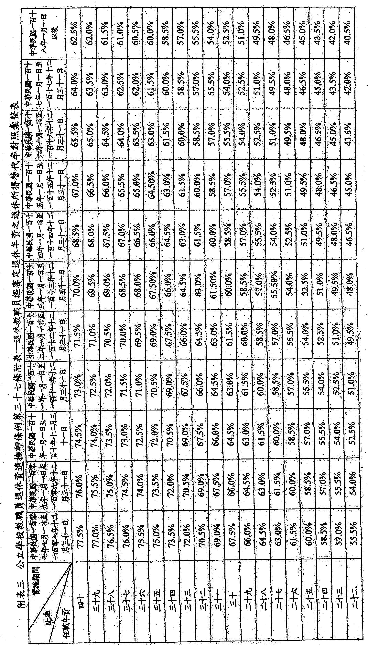

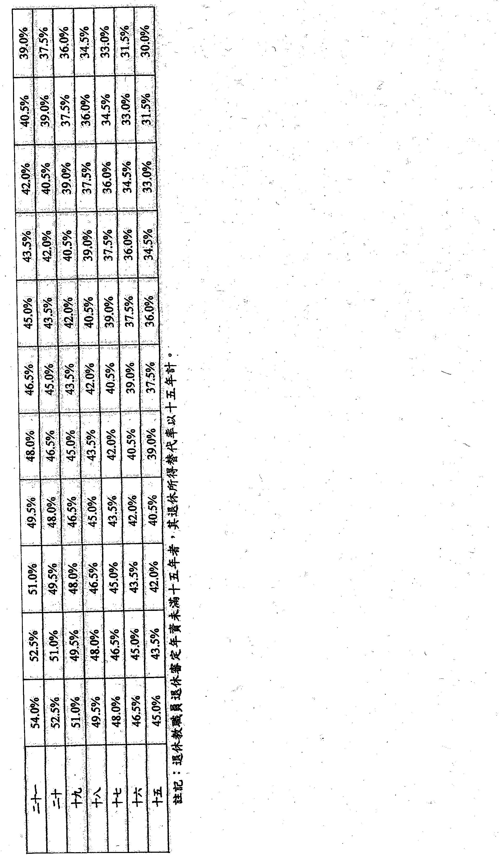

第三十八條　　本條例施行後退休生效者之每月退休所得，不得超過依替代率上限計算之金額。

前項替代率應依退休教職員審定之退休年資，照附表三所定替代率計算；任職滿十五年至第四十年者，照前條第二項規定辦理。

前項替代率之上限，依退休教職員審定之退休年資，照附表三所列各年度替代率認定。

前三項所定替代率，於選擇兼領月退休金者，各依其兼領一次退休金與兼領月退休金比率計算。

本條例旅行後退休生效者，應按退休生效時之待遇標準，依前四項規定計算每月退休所得；經審定後，不再隨在職同等級人員本（年功）薪之調整重新計算。

第三十九條　　退休教職員每月退休所得依第三十六條規定調降優存利息後，仍超出附表三所定各年度替代率上限者，應依下列順序，扣減每月退休所得，至不超過其替代率上限所得金額止：

一、每月所領公保一次養老給付或一次退休金優存利息。

二、退撫新制實施前年資所計得之月退休金（含月補償金）。

三、退撫新制實施後年資所計得之月退休金。

退休教職員每月所領退休所得，依第三十七條或前條規定計算後，有低於最低保障金額者，支給最低保障金額。但原金額原即低於最低保障金額者，依原金額支給。

前項所定最低保障金額，於選擇兼領月退休金者，依其兼領比率計算。

第四十條　　退休教職員退休所得依第三十六條至第三十八條規定扣減退休教職員退休所得後，各級政府每年所節省之退撫經費支出，應全數挹注退撫基金，不得挪作他用。

前項挹注退撫基金之金額，由行政院會同考試院於退休教職員每月退休所得調降後之次年三月一日前確定，再由基金管理機關依據預算程序，編列為下一年度預算並由各級政府於年度預算完成立法程序後撥付之。

前項每年度之挹注金額，由基金管理機關定期上網公告之。

第四十一條　　教職員因配合學校停辦、合併或組織變更，依法令辦理精簡而退休或資遣者，除屆齡退休者外，得一次加發最高七個月之薪給總額慰助金。

前項教職員已達屆齡退休生效日前七個月者，加發之薪給總額慰助金應按提前退休之月數發給。

前二項教職員於退休、資遣生效日起七個月內，再任第七十七條第一項各款所列職務之一且每月支領薪酬總額超過法定基本工資者，應由再任機關或學校扣除其退休、資遣月數之薪給總額慰助金後，收繳其餘額，並繳回原服務學校、整併或改隸之學校或上級主管機關。

第四十二條　　教職員之資遣給與，準用第二十九條及第三十條所定一次退休金給與標準計給。

第三節　遺屬一次金與遺屬年金

第四十三條　　支領或兼領月退休金教職員死亡後，另核給其遺族遺屬一次金。其應核給金額，除由未再婚配偶領受二分之一外，其餘由下列順序之遺族，依序平均領受之：

一、子女。

二、父母。

三、兄弟姊妹。

四、祖父母。

亡故退休教職員無前項第一款及第二款遺族者，其遺屬一次金由未再婚配偶單獨領受；無配偶時，其應領之遺屬一次金，依序由前項各款遺族領受；同一順序遺族有數人時，遺屬一次金由同一順序有領受權之遺族平均領受。

同一順序遺族有拋棄或因法定事由而喪失領受權者，其遺屬一次金應由同一順序其他遺族依前二項規定領受；無第一順序遺族時，由次一順序遺族依前項規定領受。

前三項具有遺屬一次金領受權之同一順序遺族有數人請領時，得委任其中具有行為能力者一人代為申請。遺族為無行為能力者，由其法定代理人代為申請。

第四十四條　　前條遺屬一次金應依下列方式計給：

一、先依退休教職員審定之退休年資及最後支領月退休金之計算基準及基數內涵，按退休教職員退休時適用之支給標準，計算其應領之一次退休金並扣除已領月退休金後，核給其餘額。無餘額者，不再發給。

二、再依退休教職員最後在職同薪級人員每月所領本（年功）薪額加計一倍之金額，另計給六個基數之遺屬一次金。無前款所定餘額者，亦同。

第四十五條　　第四十三條第一項所定遺族為配偶、未成年子女、身心障礙且無工作能力之已成年子女或父母而不支領遺屬一次金者，得依下列規定，按退休教職員亡故時所領月退休金之二分之一或兼領月退休金之二分之一，改領遺屬年金：

一、具備以下條件之一且未再婚配偶，給與終身。但以其法定婚姻關係於退休教職員亡故時，已累積存續十年以上為限：

(一)年滿五十五歲。

(二)身心障礙且無工作能力。

二、未成年子女給與至成年為止。但身心障礙且無工作能力之已成年子女，給與終身。

三、父母給與終身。

未滿五十五歲而不得依前項第一款領受遺屬年金之未再婚配偶，得自年滿五十五歲之日起，支領終身遺屬年金。

第一項第一款第二目及第二款所定亡故退休教職員因身心障礙且無工作能力之未再婚配偶，或因身心障礙且無工作能力之子女，應符合法定重度以上身心障礙資格領有身心障礙手冊或證明，或受監護宣告尚未撤銷，並每年度出具前一年度年終所得申報資料，證明其平均每月所得未超過法定基本工資。

第一項各款所定遺族領有依本條例或其他法令規定核給之退休金、撫卹金、優存利息或其他由政府預算、公營事業機構支給相當於退離給與之定期性給付者，不得擇領遺屬年金。但遺族選擇放棄本人應領之定期給與並經原發給定期給與之權責機關同意者，不在此限。

亡故退休教職員遺族依第一項規定擇領遺屬年金後，有死亡或其他法定喪失遺屬年金原因，致應終止領受遺屬年金時，應依前條規定計算亡故退休教職員應領之一次退休金，扣除其與遺族已領之月退休金及遺屬年金後，若有餘額，應由其餘遺族，按第四十三條規定之順序及比率領受之。

第四十六條　　支領或兼領月退休金而於本條例施行前死亡者，其遺族除有前條第五項情形外，仍依本條例施行前之原規定，擇領遺屬一次金或遺屬年金。

支領或兼領月退休金而於本條例施行之日起一年內死亡者，其遺族擇領遺屬年金時，依本條例施行前之原學校教職員退休條例第十四條之一規定辦理，不適用前條第四項規定。

第四十七條　　支領或兼領月退休金教職員死亡而有下列情形之一者，原服務學校得先行具領三個基數之遺屬一次金，辦理其喪葬事宜：

一、無合法之遺屬一次金領受遺族。

二、在臺灣地區無遺族，其居住大陸地區遺族未隨侍辦理喪葬。

三、在臺灣地區無遺族且不明大陸地區有無遺族。

前項用以辦理亡故退休教職員喪葬事宜之遺屬一次金如有賸餘，依其退撫新制實施前、後審定年資之比率計算，分別歸屬公庫及退撫基金。

第一項第二款、第三款人員合於請領遺屬一次金之大陸地區遺族，得於行政程序法所定公法上請求權時效內，請領服務學校未具領之三個基數遺屬一次金及前項遺屬一次金餘額。

第四十八條　　退休教職員生前預立遺囑，於第四十三條第一項遺族中，指定遺屬一次金或遺屬年金領受人者，從其遺囑。但退休教職員未成年子女之領受比率，不得低於其原得領取比率。

退休教職員生前未立遺囑且同一順序遺族無法協調選擇同一種類之遺屬一次金或遺屬年金時，由遺族分別依其擇領種類，按第四十三條第一項規定之比率領取。

第四十九條　　退休教職員依第三十一條第三項與第三十二條第二項第二款及第四款規定，擇領展期月退休金，於未達月退休金起支年齡前亡故時，其遺族得按所具資格條件，依第四十三條或第四十五條規定，請領遺屬一次金或遺屬年金。

第五十條　　退撫新制實施後，至本條例施行前已審定支領或兼領月退休金而於本條例施行後亡故者，其遺族應依第四十三條至第四十五條規定，請領遺屬一次金或遺屬年金。

退撫新制實施前已經審定支領或兼領月退休金教職員於本條例施行後亡故時，其遺族所領遺屬一次金照退撫新制實施前原規定給與標準支給。

前項遺族符合第四十五條規定者，得改領遺屬年金。

第三章　撫卹

第一節　撫卹要件及原因

第五十一條　　教職員在職期間死亡者，由其遺族或服務學校申辦撫卹。

教職員於休職、停職、停聘或留職停薪期間死亡者，除其留職停薪期間係借調依法銓敘審定之公務人員外，其遺族或服務學校得依本條例規定，申辦撫卹。教師依規定借調辦理留職停薪至六十五歲前未回職復薪，於屆滿六十五歲之日起十年內死亡者，亦同。

本條例施行前死亡之教職員撫卹案，依本條例施行前原規定辦理。

第五十二條　　教職員在職死亡之撫卹原因如下：

一、病故或意外死亡。

二、因執行公務以致死亡（以下簡稱因公死亡）。

自殺死亡比照病故或意外死亡認定。但因犯罪經判刑確定後，於免職、解聘或不續聘處分送達前自殺者，不予撫卹。

第五十三條　　教職員在職因公死亡者，應辦理因公撫卹。

前項所稱因公死亡，指現職教職員係因下列情事之一死亡，且其死亡與該情事具有相當因果關係者：

一、執行搶救災害（難）等艱困任務，或執行與戰爭有關任務時，面對存有高度死亡可能性之危害事故，仍然不顧生死，奮勇執行任務，以致死亡。

二、於辦公場所，或奉派公差（出）執行前款以外之任務時，發生意外或危險事故，或遭受暴力事件，或罹患疾病，以致死亡。

三、於辦公場所，或奉派公差（出）執行前二款任務時，猝發疾病，以致死亡。

四、因有下列情形之一，以致死亡：

(一)執行第一款任務之往返途中，發生意外或危險事故。

(二)執行第一款或第二款任務之往返途中，猝發疾病，或執行第二款任務之往返途中，發生意外或危險事故。

(三)為執行任務而為必要之事前準備或事後之整理期間，發生意外或危險事故，或猝發疾病。

五、戮力職務，積勞過度，以致死亡。

前項第四款第一目及第二目規定，係因教職員本人之重大交通違規行為而發生意外事故以致死亡者，以意外死亡辦理撫卹。

第二項各款因公撫卹事由及其因果關係之認定，遇有疑義時，主管機關應延聘醫學、法律及人事行政等領域之學者或專家，組成專案審查小組，依據事實及學理審認之。

第二項第三款與第四款所定猝發疾病及第五款所定戮力職務，積勞過度，以致死亡之審認，前項審查小組於審查個案時，得參考公務人員因公猝發疾病或因戮力職務積勞過度以致死亡審查參考指引。

第二節　　撫卹給與

第五十四條　　教職員在職病故或意外死亡者，其撫卹金給與之種類如下：

一、一次撫卹金。

二、一次撫卹金及月撫卹金。

前項撫卹金之給與，依下列標準計算：

一、任職未滿十五年者，依下列規定，發給一次撫卹金：

(一)任職滿十年而未滿十五年者，每任職一年，給與一又二分之一個基數；未滿一年者，每一個月給與八分之一個基數；其未滿一個月者，以一個月計。

(二)任職未滿十年者，除依前目規定給卹外，每少一個月，加給十二分之一個基數，加至滿九又十二分之十一個基數後，不再加給（如附表四）。但曾依法令領取由政府編列預算或退撫基金支付之退離給與或發還退撫基金費用本息者，其年資應合併計算；逾十年者，不再加給。

二、任職滿十五年者，依下列規定發給一次撫卹金及月撫卹金：

(一)每月給與二分之一個基數之月撫卹金。

(二)前十五年給與十五個基數一次撫卹金。超過十五年部分，每增一年，加給二分之一個基數，最高給與二十七又二分之一個基數；未滿一年之月數，每一個月給與二十四分之一個基數；未滿一個月者，以一個月計。

前項基數內涵之計算，以附表一所列平均薪額加一倍為準。

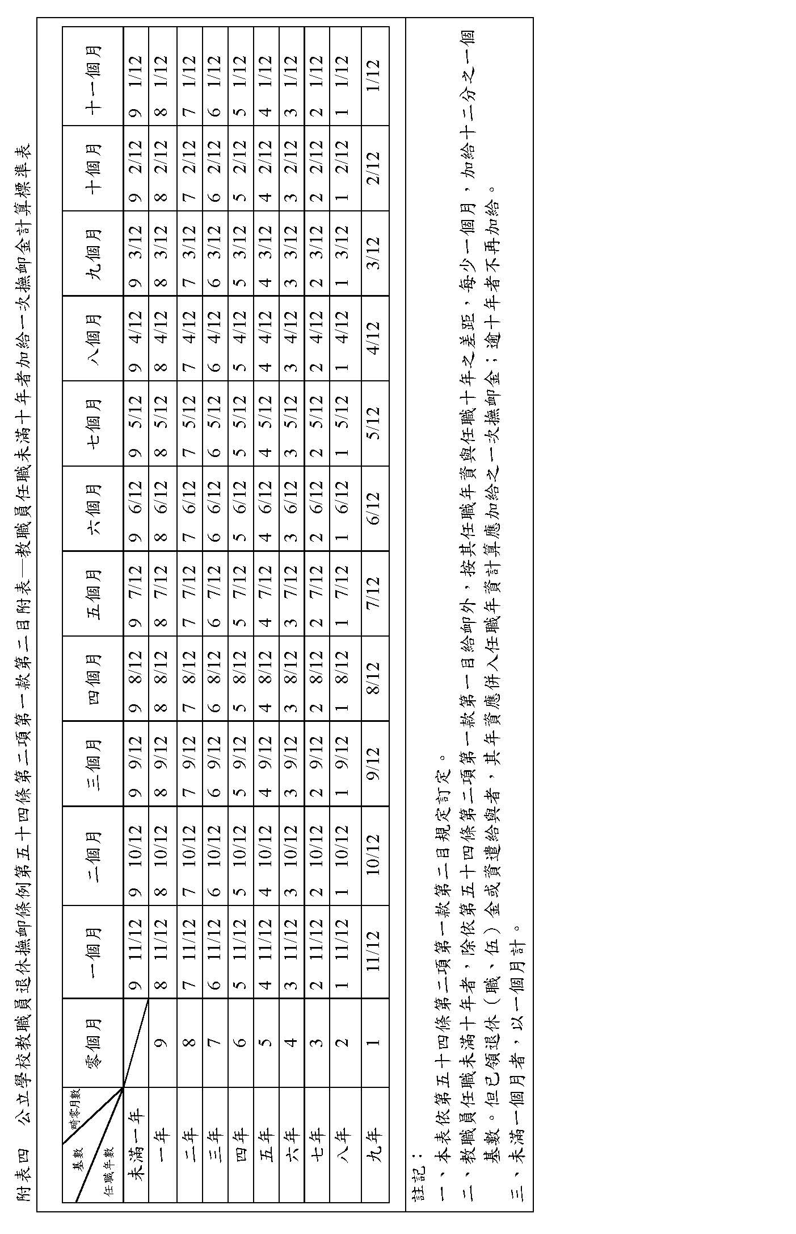

第五十五條　　教職員於退撫新制實施前、後均有任職年資者，其撫卹年資應合併計算。但退撫新制實施前任職年資，最高採計三十年；退撫新制實施後任職年資，可連同併計；併計後不得超過四十年。

前項任職年資之取捨，應優先採計退撫新制實施後年資。

教職員因公死亡者，依下列規定擬制撫卹金給與年資：

一、依第五十三條第二項第一款撫卹者，其任職未滿十五年者，以十五年計給撫卹金；其任職滿十五年而未滿二十五年者，以二十五年計給撫卹金；其任職滿二十五年而未滿三十五年者，以三十五年計給撫卹金。

二、依第五十三條第二項第二款至第五款規定撫卹者，其任職未滿十五年者，以十五年計給撫卹金；其任職滿十五年者，以實際任職年資計給撫卹金。

第五十六條　　教職員在職亡故後，其遺族月撫卹金之給與月數規定如下：

一、依第五十三條第二項第一款規定撫卹者，給與二百四十個月之月撫卹金。

二、依第五十三條第二項第二款規定撫卹者，給與一百八十個月之月撫卹金。

三、依第五十三條第二項第三款、第四款第二目與第三目及第五款規定撫卹者，給與一百二十個月之月撫卹金。

四、依第五十三條第二項第四款第一目規定撫卹者，給與一百八十個月之月撫卹金。

五、病故或意外死亡者，給與一百二十個月之月撫卹金。

前項領受人屬未成年子女者，於前項所定給卹期限屆滿時尚未成年者，得繼續給卹至成年為止；子女雖已成年，仍在學就讀者，得繼續給卹至取得學士學位止。

前項所定在學就讀者，以就讀國內學校具有學籍之學生，且在法定修業年限之就學期間為限；就讀大學或獨立學院者，以取得一個學士學位為限。

第一項月撫卹金領受人屬因身心障礙而無工作能力之子女，得檢同法定重度以上身心障礙手冊或證明，或已受監護宣告尚未撤銷之證明，依第六十二條所定給與比率，申請終身給卹；其屬已成年子女者，並應每年度出具前一年度年終所得申報資料，證明其平均每月所得未超過法定基本工資。

第五十七條　　教職員依第五十三條第二項規定辦理因公撫卹者，除依第五十四條第二項、第五十五條第三項及前條規定給卹外，並依下列規定，加給一次撫卹金：

一、依第五十三條第二項第一款規定撫卹者，加給百分之五十。

二、依第五十三條第二項第二款規定撫卹者，加給百分之二十五。

三、依第五十三條第二項第三款、第四款第二目與第三目及第五款規定撫卹者，加給百分之十。

四、依第五十三條第二項第四款第一目規定撫卹者，加給百分之十五。

第五十八條　　教職員任職未滿十五年而病故或意外死亡且遺有未成年子女者，其遺族除依第五十四條第二項第一款規定給卹外，每一未成年子女每月再比照國民年金法規定之老年基本保證年金給與標準，加發撫卹金，至成年為止。

教職員任職滿十五年而病故或意外死亡且遺有未成年子女者，除依第五十四條第二項第二款及第五十六條規定給卹外，每一未成年子女每月再比照國民年金法規定之老年基本保證年金給與標準，加發撫卹金，至成年為止。

第五十九條　　教職員因公死亡而遺有未成年子女者，其遺族除依第五十四條第二項第二款、第五十五條第三項、第五十六條及第五十七條規定給卹外，每一未成年子女每月再比照國民年金法規定之老年基本保證年金給與標準，加發撫卹金，至成年為止。

第六十條　　教職員任職滿十五年死亡者，其生前預立遺囑，不依第五十四條第二項第二款規定請領撫卹金者，得改按一次退休金之標準，發給一次撫卹金。其無遺囑而遺族不依第五十四條第二項第二款規定辦理者，亦同。

教職員因公死亡，或任職滿十五年病故或意外死亡，且遺族僅存祖父母或兄弟姊妹者，應改按一次退休金之標準，發給一次撫卹金。

亡故教職員之遺族依第一項規定請領撫卹金者，其依第五十七條規定應加給之一次撫卹金，仍依第五十四條第二項第二款第二目所定標準計給。

第六十一條　　亡故教職員應由各主管機關編列預算，給與殮葬補助費。教職員於休職、停職、停聘或留職停薪期間死亡者，亦同。

前項殮葬補助費之給與標準，於本條例施行細則定之。

教職員受有勳章或有特殊功績者，得給與勳績撫卹金；其給與標準，於本條例施行細則定之。

第三節　撫卹金領受人

第六十二條　　教職員之遺族撫卹金，由未再婚配偶領受二分之一；其餘由下列順序之遺族，依序平均領受之：

一、子女。

二、父母。

三、祖父母。

四、兄弟姊妹。

亡故教職員無前項第一款至第三款遺族者，其撫卹金由未再婚配偶單獨領受；無配偶或配偶再婚時，其應領之撫卹金，依序由前項各款遺族領受；同一順序遺族有數人時，撫卹金由同一順序具有領受權之遺族平均領受。

同一順序遺族有死亡、拋棄或因法定事由而喪失或停止領受權者，其撫卹金應由同一順序其他遺族依前二項規定領受；無第一順序遺族時，由次一順序遺族依前項規定領受。

前三項具有撫卹金領受權之同一順序遺族有數人請領時，得委任其中具有行為能力者一人代為申請。遺族為無行為能力者，由其法定代理人代為申請。

亡故教職員之遺族行蹤不明，或未能依前項規定，取得一致請領之協議者，得由其他遺族按具有領受權之人數比率，分別請領撫卹金。

依法審定之同一順序月撫卹金領受人，於月撫卹金領受期限內均喪失領受權時，依下列規定辦理：

一、依一次退休金之標準，計算一次撫卹金，減除已領月撫卹金金額後，補發其餘額；無餘額者，不再發給。

二、依前款規定核算而應補發餘額者，依序由次一順序之遺族平均領受；無次一順序遺族或次一順序遺族均喪失領受權時，不再發給。

第六十三條　　前條第一項第一款所定領受人死亡、拋棄或因法定事由而喪失領受權者，由其子女代位領受之，不適用前條第三項規定。

教職員生前預立遺囑，於前條第一項遺族中指定撫卹金領受人者，從其遺囑。但教職員未成年子女之領受比率，不得低於其原得領取比率。

教職員死亡而無前條第一項遺族可申辦撫卹者，其繼承人得向退撫基金管理機關申請發還原繳付之退撫基金費用本息；無繼承人者，得由原服務學校先行具領，辦理喪葬事宜；有賸餘者，歸屬退撫基金。

第四章　退撫給與之支（發）給、保障及變更

第一節　退撫給與之發給

第六十四條　　教職員請領退休金及資遣給與，屬教職員之專屬權利，除下列情形外，不得由他人代為申請及領受：

一、年滿六十五歲而拒依規定辦理屆齡退休，經服務學校主動檢同相關文件，送主管機關審定屆齡退休者。

二、經服務學校依第二十二條規定，檢同相關文件，送主管機關辦理命令退休者。

三、資遣人員未依規定填具資遣事實表並檢同相關證明文件，交由各服務學校函轉主管機關審定資遣年資及給與，須由服務學校代為辦理者。

四、受監護宣告尚未撤銷，須由法定監護人代為申請退休或資遣者。

五、依第二十六條第三項規定，改由遺族按一次退休金標準支領給與者。

第六十五條　　教職員或其遺族依本條例申請退撫給與之案件，應由各該案件之主管機關以書面行政處分為之。

本條例施行前退休生效者之每月退休所得，依第三十六條、第三十七條及第三十九條規定重新計算時，應由主管機關以書面行政處分為之。

第六十六條　　本條例所定退撫給與，一律採金融機構直撥入帳方式為之，並依下列規定發給：

一、一次退休金及首期月退休金經主管機關審定後，自退休生效日起發給。但依第三十一條第三項與第三十二條第二項第二款及第四款規定擇領展期月退休金者，自其年滿法定起支年齡之日起發給。第二期以後之月退休金，配合統一作業，每月發給一次。

二、資遣給與經主管機關審定其年資及給與後，自資遣生效日起發給。

三、遺屬一次金及一次撫卹金，經主管機關審定後發給。

四、遺屬年金經主管機關審定後，自退休教職員死亡時之次一個月退休金定期發給日起發給。但未再婚配偶依第四十五條第二項規定擇領遺屬年金者，應自其年滿法定起支年齡之日起發給。第二期以後之遺屬年金，配合統一作業，每月發給一次。

五、首期月撫卹金經主管機關審定後，自教職員死亡之次月起發給；第二期以後之月撫卹金，配合統一作業，每月發給一次。第五十八條及第五十九條所定按遺族未成年子女人數，每月加發之撫卹金，亦同。

前項退撫給與之領受人資格之查驗、發放作業程序及其他相關事項，由中央主管機關另以辦法定之。

第六十七條　　教職員退休後所領月退休金，或遺族所領之月撫卹金或遺屬年金，得由行政院會同考試院，衡酌國家整體財政狀況、人口與經濟成長率、平均餘命、退撫基金準備率與其財務投資績效及消費者物價指數調整之；其相關執行規定，於本條例施行細則定之。

教職員退休後所領月退休金，或遺族所領之月撫卹金或遺屬年金，依前項規定調整後之給付金額超過原領給付金額之百分之五或低於原領給付金額時，應經立法院同意。

第六十八條　　教職員於退撫新制實施前、後均有任職年資者，其退撫給與及優存利息依下列規定支給：

一、退撫新制實施前任職年資應領之退撫給與及優存利息，由主管機關編列預算支給。

二、退撫新制實施後任職年資應領之退撫給與，由退撫基金支給。

三、依第三十三條第二項規定加發之退休金，由主管機關編列預算支給。

四、依第四十一條規定加發之薪給總額慰助金，由服務學校編列預算支給。

五、下列各目所定給與，由各級主管機關編列預算支給：

(一)依第五十四條第二項第一款第二目加發之一次撫卹金；依第五十五條第三項及第五十七條規定因公死亡加發之撫卹金。

(二)依第五十八條及第五十九條規定加發之撫卹金。

(三)依第六十一條規定發給之殮葬補助費及勳績撫卹金。

第六十九條　　教職員或其遺族請領退撫給與之權利，不得作為讓與、抵銷、扣押或供擔保之標的。但教職員之退休金依第八十三條規定被分配者，不在此限。

退撫給與之領受人，得於金融機構開立專戶，專供存入退撫給與之用。

前項專戶內之存款不得作為抵銷、扣押、供擔保或強制執行之標的。

退撫給與領受人有冒領或溢領情事者，支給或發放機關應就其冒領或溢領之款項覈實收回，不受第一項及前項規定之限制。

第七十條　　教職員或其遺族因法定事由發生，或行政處分經撤銷或廢止而應暫停、停止、喪失請領權利，或有機關（構）誤發情事，而溢領或誤領相關退撫給與者，由支給或發放機關以書面行政處分，命當事人於一定期限內繳還自應暫停、停止、喪失請領權利之日起溢領或誤領之金額；屆期而不繳還者，依行政執行法相關規定強制執行之。

前項人員溢領或誤領之金額，屬定期給付者，得由支給或發放機關通知當事人自下一定期以後發給之退撫給與中覈實收回；當事人若有異議且未以其他方式繳回者，由支給或發放機關依前項規定辦理。

支領一次退休金或公保一次養老給付並辦理優惠存款之退休人員有暫停、停止、喪失、依法撤銷或廢止其請領退撫給與之情事者，其優惠存款應同時停止辦理，至原因消滅時恢復。未依規定停止辦理者，由支給或發放機關依第一項規定辦理追繳。

前三項人員屆期仍不繳還且有可歸責於當事人責任時，由支給或發放機關按年息百分之二，加計利息併同依第一項規定追繳之。

前四項相關當事人未依限繳還溢領或誤領之相關退撫給與及優存利息，或未全數繳還溢領或誤領之相關退撫給與及優存利息者，其於支給或發放機關依行政執行法相關規定強制執行追繳之前又重行退休、資遣，或申領遺屬一次金、遺屬年金或撫卹金時，其溢領或誤領之金額，得由支給機關自其再核發之退撫給與中，覈實抵銷或收回之。本條例施行前之案件，亦同。

第七十一條　　支領或兼領月退休金之退休教職員或支領月撫卹金、遺屬年金之遺族，於行蹤不明或發放機關無法聯繫時，應暫停發給退休金、撫卹金或遺屬年金，並通知受理優惠存款機構，一併暫停發放優存利息，俟其親自申請後，再依相關規定補發。

第七十二條　　支領或兼領月退休金之退休教職員或支領月撫卹金、遺屬年金之遺族赴大陸地區長期居住，而未在大陸地區設有戶籍或領用大陸地區護照者，發放機關應於其居住大陸地區期間，暫停發給退休金、撫卹金或遺屬年金，俟其親自依規定申請改領一次退休金或回臺居住時，再依相關規定補發。

第七十三條　　教職員或其遺族請領退撫給與及優存利息等權利，應於行政程序法所定公法請求權時效內為之。

教職員離職後，轉任公、民營單位或私立學校服務，並依勞動基準法、勞工退休金條例、私校退撫條例或其單行規章辦理退休者，其依第十條規定申請發還本人原撥繳之退撫基金費用本息，得至遲於年滿六十五歲之日起六個月內，向退撫基金管理機關申請發還，不適用前項時效規定。

第七十四條　　本條例施行前已經審定之月撫慰金或亡故教職員之遺族年撫卹金者，其給與標準仍照本條例公布施行前原適用之規定辦理。

第二節　退撫給與之變更與保障

第七十五條　　教職員或其遺族有下列情形之一者，喪失申請退撫給與之權利：

一、褫奪公權終身。

二、動員戡亂時期終止後，犯內亂罪、外患罪，經有罪判決確定。

三、喪失或未具中華民國國籍。

四、為支領遺屬一次金、遺屬年金或撫卹金，故意致該退休教職員、現職教職員或其他具領受權之遺族於死，經判刑確定。

五、其他法律有特別規定。

支領或兼領月退休金教職員，或支領月撫卹金、遺屬年金之遺族有下列情形之一者，喪失繼續領受月退休金、月撫卹金或遺屬年金之權利：

一、死亡。

二、褫奪公權終身。

三、動員戡亂時期終止後，犯內亂罪、外患罪，經判刑確定。

四、喪失中華民國國籍。

教職員已依規定繳付退撫基金費用而有前二項喪失退撫給與領受權利者，仍得依第十條第二項規定申請發還本人繳付之退撫基金費用本息。但前項人員僅得發還該退休或在職死亡教職員本人所繳付之退撫基金費用本息金額與已領之月退休金、月撫卹金或遺屬年金之差額；無差額者，不再發還。

第七十六條　　退休教職員經審定支領或兼領月退休金而有下列情形之一者，停止領受月退休金權利，至原因消滅時恢復：

一、卸任總統、副總統領有禮遇金期間。

二、犯貪污治罪條例或刑法瀆職罪章之罪，經判刑確定而入監服刑期間。

三、褫奪公權，尚未復權。

四、因案被通緝期間。

五、其他法律有特別規定。

領受月撫卹金或遺屬年金之遺族有前項各款情形之一者，停止領受月撫卹金或遺屬年金之權利，至原因消滅時恢復。

第七十七條　　退休教職員經審定支領或兼領月退休金再任有給職務且有下列情形時，停止領受月退休金權利，至原因消滅時恢復之：

一、再任由政府編列預算支給俸（薪）給、待遇或公費（以下簡稱薪酬）之機關（構）、學校或團體之職務且每月支領薪酬總額超過法定基本工資。

二、再任下列職務且每月支領薪酬總額超過法定基本工資：

(一)行政法人或公法人之職務。

(二)由政府原始捐助（贈）或捐助（贈）經費，累計達財產總額百分之二十以上之財團法人之職務。

(三)由政府及其所屬營業基金、非營業基金轉投資，且其轉投資金額累計占該事業資本額百分之二十以上事業之職務。

(四)受政府直接或間接控制其人事、財務或業務之下列團體或機構之職務：

1.財團法人及其所屬團體或機構。

2.事業機構及其所屬團體或機構。

三、再任私立學校職務且每月支領薪酬總額超過法定基本工資。

本條例施行前已有前項第三款情形者，自本條例施行後之下個學年度起施行。

教職員月退休金發放或支給機關查知退休教職員再於第一項所定機關（構）、學校、團體及法人參加保險時，得先暫停發給其月退休金，俟該退休教職員檢具其每月支領薪酬總額未超過法定基本工資之相關證明申復後，再予恢復發給並補發其經停發之月退休金。

退休教職員經主管機關審定支領或兼領月退休金而再任第一項第二款所列機構董（理）事長或執行長者，其初任年齡不得逾六十五歲。

前項人員任期屆滿前年滿七十歲者，應即更換。但有特殊考量而經主管院核准者，不在此限。

第七十八條　　教職員退休後再任下列職務者，其每月所領薪酬得超過法定基本工資，不適用前條第一項停止領受月退休金權利之規定：

一、受聘（僱）執行政府因應緊急或危難事故之救災或救難職務。

二、受聘（僱）擔任山地、離島或其他偏遠地區之公立醫療機關（構），從事基層醫療照護職務。

第七十九條　　教職員在職期間涉犯貪污治罪條例、刑法瀆職罪章之罪或假借職務上之權力、機會或方法犯其他罪，先行退休、資遣或離職後始經判確定者，應依下列規定剝奪或減少退離（職）相關給與；其已支領者，照應剝奪或減少之全部或一部分追繳之：

一、經判處死刑、無期徒刑或七年以上有期徒刑確定者，應自始剝奪其退離（職）相關給與。

二、經判處有期徒刑三年以上，未滿七年者，應自始減少其應領退離（職）相關給與百分之五十。

三、經判處有期徒刑二年以上，未滿三年者，應自始減少其應領退離（職）相關給與百分之三十。

四、經判處有期徒刑一年以上，未滿二年者，應自始減少其應領退離（職）相關給與百分之二十。

前項人員受緩刑宣告期滿而未經撤銷者，自緩刑宣告期滿後，不適用前項第三款及第四款規定；其已減少之退離（職）相關給與，應由各支給機關補發之。

第一項所定應剝奪或減少之退離（職）相關給與，以最近一次退休、資遣或離職前，依其任職年資所核給者為限；其內涵包含以下各項給與：

一、依本條例支給之退休金、資遣給與。

二、公教人員退休金其他現金給與補償金發給辦法之補償金。

三、政府撥付之退撫基金費用本息。

四、優存利息。

五、遺族遺屬一次金或遺屬年金。

第一項人員因同一案件，於其他法律有較重之剝奪或減少退離（職）相關給與處分者，從重處罰。

退休教職員依本條例退休或資遣後，再任為教職員者，其曾依第一項規定受剝奪或減少退離（職）相關給與之任職年資，於重行退休、資遣、離職或再任期間亡故時，不再核給退撫給與，且是項任職年資連同再任後之年資併計後，依第十六條規定辦理。

第八十條　　教職員在職期間涉有校園性侵害案件，先行退休、資遣或離職後始經判處有期徒刑以上之刑確定者，應自始剝奪其退離（職）相關給與；其已支領者，應追繳之。

第八十一條　　教職員依本條例退休或資遣後始受降級或減俸之懲戒處分者，應改按降級或減俸後之薪級或薪額計算退休或資遣給與；其執行日期依下列規定辦理：

一、懲戒處分判決書於退休或資遣後送達受懲戒人主管機關者，自判決書送達該主管機關之翌日起執行。

二、懲戒處分判決書於退休或資遣前送達受懲戒人主管機關，但尚未執行者，自懲戒處分判決執行之日起執行。

第八十二條　　依本條例申請退休或資遣之教職員，或請領撫卹金、遺屬一次金或遺屬年金之遺族，對於主管機關所為審定結果不服者，得依其身分分別適用教師法、訴願法或準用公務人員保障法規定提起救濟；其有顯然錯誤或有發生新事實、發現新證據等行政程序再開事由者，得依行政程序法相關規定辦理。

第三節　退撫給與之分配

第八十三條　　教職員之離婚配偶與該教職員婚姻關係存續期間滿二年者，於法定財產制或共同財產制關係因離婚而消滅時，得依下列規定，請求分配該教職員依本條例規定支領之退休金：

一、以其與該教職員法定財產制或共同財產制關係在該教職員審定退休年資期間所占比率二分之一為分配比率，計算得請求分配之退休金。

二、前款所定得請求分配之退休金數額，按其審定退休年資計算之應領一次退休金為準。

三、所定法定財產制或共同財產制關係期間之計算以月計之，未滿一個月者，以一個月計。

四、本項第一款所定二分之一分配顯失公平者，當事人一方得聲請法院調整或免除其分配額。

前項所定離婚配偶於婚姻關係存續期間依其他法律得享有退休金者，其分配請求權之行使，以該教職員得依該其他法律享有同等離婚配偶退休金分配請求權者為限。

第一項請求權不得讓與或繼承。

教職員之離婚配偶自知悉有第一項請求權時起，二年間不行使而消滅；自法定財產制或共同財產制關係消滅時起，逾五年者，亦同。

教職員係命令退休或本條例公布施行前退休者，其依本條例支領之退休金，不適用本條規定。

本條例公布施行前已離婚者，不適用本條規定。

第八十四條　　教職員之離婚配偶依前條規定請求分配教職員退休金，其給付方式依當事人之協議。無法協議或協議不成者，得通知退休金審（核）定機關於審定該教職員退休金時，按前條規定審定應分配之退休金總額並由支給機關一次發給。

教職員之退休金依前項規定被分配時，按被分配比率依下列規定扣減：

一、支領一次退休金者，自其支領之一次退休金扣減。

二、支領月退休金者，按月照被分配比率扣減，至應被分配之退休金總額扣減完畢後，不再扣減。

三、兼領月退休金者，先自其兼領一次退休金扣減；不足扣減時，再自兼領之月退休金依前款規定按月扣減，至應被分配之退休金總額扣減完畢後，不再扣減。

教職員於本條例公布施行後退休，於支領或兼領月退休金期間離婚者，其退休金依前條規定被分配時，依前二項規定辦理。

本條所定退休金之扣減、通知退休金審（核）定機關請求分配之方式及其他相關事項，於本條例施行細則定之。

第八十五條　　教職員之離婚配偶有第七十五條第一項所定情形者，喪失第八十三條所定分配該教職員退休金權利。

第五章　年資制度轉銜

第八十六條　　教職員任職滿五年，於本條例施行後未辦理退休或資遣而離職者，除本條例另有規定外，其任職年資得予保留，俟其年滿六十五歲之日起六個月內，以書面檢同相關證明文件，送原服務學校函轉主管機關依第三十一條第一項及第二項規定審定其年資及退休金。

前項人員支領之退休金，依第二十八條第二項及第三十條規定計算。支領月退休金者，其每月退休所得應依第三十八條及第三十九條規定辦理。

第一項人員於尚未支領本條所定退休金之前死亡者，得由其第四十三條所定遺族，依第十條規定申請發還其本人原繳付之退撫基金費用本息。

第一項人員有下列情形之一者，不適用第一項及第二項規定：

一、依法被撤職、免職、免除職務、解聘或不續聘。

二、第一項所定六個月辦理期限屆滿時，有第七十五條所定喪失辦理退休權利之法定事由。

三、第一項所定六個月辦理期限屆滿時，有第二十五條第一項所定不得受理退休案之情事。

四、所具教職員年資業依第八十四條第二項規定辦理。

第八十七條　　教職員依本條例辦理屆齡或命令退休且任職年資未滿十五年者，得併計曾任適用其他職域職業退休金法令且未曾辦理退休（職、伍）、資遣或年資結算已領取退離給與之年資，成就請領月退休金條件。

教職員任職滿五年，於本條例施行後未辦理退休或資遣而離職且未支領退撫給與者，於轉任其他職域工作後辦理退休（職）時，得併計原教職員年資成就請領月退休金條件，並於年滿六十五歲之日起六個月內，以書面檢同相關證明文件，送原服務學校函轉主管機關審定其年資及月退休金。

前項人員支領之月退休金，依第二十八條第二項及第三十條規定計算。其每月退休所得應依第三十八條及第三十九條規定辦理。

第二項人員有下列情形之一者，不適用第二項規定：

一、依法被撤職、免職、免除職務、解聘或不續聘。

二、第二項所定六個月辦理期限屆滿時，有第七十五條所定喪失辦理退休權利之法定事由。

三、第二項所定六個月辦理期限屆滿時，有第二十五條第一項所定不得受理退休案之情事。

第二項人員於尚未支領本條所定退休金之前死亡者，得由其第四十三條所定遺族，依第十條規定申請發還其本人原繳付之退撫基金費用本息。

前條及第二項人員於月退休金支領期間死亡者，其遺族不適用本條例遺屬年金或遺屬一次金之規定。

第八十八條　　依前二條規定支領月退休金或一次退休金者，亦適用第七十九條至第八十一條規定。

依前二條規定支領月退休金者，於支領月退休金期間，亦適用第七十一條、第七十二條及第七十六條至第七十八條規定。

第六章　附則

第八十九條　　各學校申請自願退休、屆齡退休教職員，應填造申請書表並檢齊有關證明文件，由服務學校於退休生效日前一日至前三個月間，送達主管機關審定。

第九十條　　依本條例辦理自願退休或屆齡退休之教職員，其生效日期應於申請時審慎決定；逾審定生效日後，不得請求變更。

教職員或其遺族依本條例請領退撫給與之種類、方式及退撫新制實施前、後年資取捨，應於申請時審慎決定；經主管機關審定生效後，不得請求變更。

第九十一條　　本條例所定教職員退休年齡之認定，依戶籍記載，自出生之日起，十足計算之。

第四十三條與第六十二條所定遺族及第四十五條所定配偶領取遺屬年金之年齡及婚姻存續關係，均依戶籍登載資料認定。

第九十二條　　　第二十三條第二項因公傷病及第五十三條第二項因公死亡情事之認定標準、審查機制及重大交通違規行為之範圍，於本條例施行細則定之。

第九十三條　　私立國民中小學符合下列條件者，其教職員之退休、資遣、撫卹、離職退費，準用本條例之規定：

一、比照公立國民中小學由政府劃分學區，分發學生入學。

二、學校人事及辦公經費由政府編列預算支應。

第九十四條　　公立社會教育機構專業人員及各該主管機關所屬學術研究機構研究人員之退休、撫卹、資遣、離職退費，除第十五條第二項規定外，準用本條例之規定。

中央主管機關依法令規定資格介派至公、私立學校擔任軍訓護理課程之護理教師（以下簡稱護理教師），除下列事項外，準用本條例教師之規定：

一、退撫新制實施日期為中華民國九十年十月三十一日。

二、私立學校護理教師依第八條第二項規定應由政府撥付之退撫基金費用，由中央主管機關支給。

三、護理教師加入退撫新制前之任職年資應領之退休金、資遣給與、遺屬一次金或遺屬年金、撫卹金及依第四十一條規定辦理退休、資遣所加發之薪給總額慰助金，在公立學校，由各主管機關編列預算支給；在私立學校，由中央主管機關編列預算支給。

四、護理教師加入退撫新制後之任職年資應領之退休金、資遣給與、遺屬一次金或遺屬年金、撫卹金及依第四十一條規定辦理退休、資遣所加發之薪給總額慰助金，由退撫基金支給。

公立幼兒園編制內有給專任合格園長及教師之退休、撫卹、資遣、離職退費，分別準用本條例國民小學校長及教師之規定。

第九十五條　　僅具外國籍之教職員，其退休、資遣、離職退費，準用本條例之規定。但退休給付以支領一次退休金為限。

前項人員取得中華民國國籍者，得準用本條例規定擇領月退休金給與。

第一項人員在職死亡者，其撫卹事項，除第七十五條第一項第三款規定外，準用本條例之規定，並以給予一次撫卹金為限。

第九十六條　　軍警校院與矯正學校，依教師法或教育人員任用條例規定聘任之教職員，其退休、撫卹、資遣及離職退費，除其他法律另有規定外，準用本條例之規定。

軍警校院及矯正學校於準用本條例時，以其所屬主管機關為本條例所稱主管機關。

警察及矯正學校有關第八條第二項規定由政府撥付之退撫基金費用及第六十八條規定各該主管機關應負擔之費用，由各該學校支給。

第九十七條　　本條例施行後，行政院應會同考試院建立年金制度監控機制，五年內檢討制度設計與財務永續發展，之後定期檢討。

第九十八條　　中華民國一百十二年七月一日以後初任教職員者，其退撫制度由主管機關重行建立，並另以法律定之。

第九十九條　　本條例施行細則，由中央主管機關定之。

第一百條　　本條例除第八條第四項及第六十九條自公布日施行外，其餘條文自中華民國一百零七年七月一日施行。

前項其餘條文施行之日起，原學校教職員退休條例及原學校教職員撫卹條例不再適用。

附帶決議

1.鑑於大法官釋字第717號解釋理由書指出：「有關公教退休制度，因公益之必要而變動，仍應與規範對象應受保護之信賴利益相權衡，除應避免將全部給付逕予終止外，於審酌減少給付程度時，並應考量是否分階段實施及規範對象承受能力之差異。」惟本法施行前，退休生效者已將其退休金為生活或經營之安排，如繳納房貸、支付醫療費用等長期必要支出，短期要求將其資產重新配置恐有實務困難，且本次未對個別軍公教人員之承受能力影響進行匿名試算，爰要求各主管機關設置專責窗口，受理所屬退休人員之陳情及退休所得試算需求等並提供適當諮詢及轉介，期以緩和方式共同度過改革陣痛期。

2.鑑於年金改革將變更退休條件，預期本法施行後，恐有大量權益受損之救濟案件，爰要求公務人員保障暨培訓委員會應公正、客觀執行職務，以保障教職員權益，並由相關機關評估提供公務人員適當扶助之可行性。

3.本條例第9 條有關實際提撥費率之調整機制，係依退撫基金定期財務精算報告，鑑於精算程序是否周全？關係精算結果可信度及精確度，事關全體公教人員權益重大，應全面檢討委外精算之現行作業方式是否符合專業？並擬訂相關作業辦法，包含揭露精算招標程序、參與成員姓名、假設參數、精算模型等重要資訊，並須經合格精算師之覆閱程序及公布意見，俾利精算報告更為可信、精確，並作為決策參考。

4.目前各類職業退休金給付之統計，男性領取之平均金額皆較女性多。就105年之統計，教職員人數女性較男性為多，但在退休金給付上，女性的領取金額卻僅占男性的97.2%。目前家庭照顧責任仍由個別家庭負擔，而照顧責任常落在女性身上，導致女性的升遷機會與年資累積受到影響。因照顧家庭而辭職，之後也未再就業的教職員，僅能投保給付過低、保障不足之國民年金保險。為預防老年貧窮與實現性別正義，政府應於6 個月內啟動國民年金檢討，進行國民年金之改革，以建立基礎年金或稅收制國民年金之老年經濟安全基礎保障。

5.現行退休制度無法使已退休者改變原先退休意願，再回學校擔任老師。然而，政府年金改革如驟減退休者太多退休所得（例如，兩年內減幅達兩成以上），致使已退休教師之生活規劃受到衝擊，教育部應研擬妥善方案，對於近年已退休的60歲以下老師，且以其專業、敬業程度可繼續奉獻者，提供有意願的退休老師有機會重返校園服務。例如，特教輔助老師、專案計畫老師、學生輔導老師等，不僅能提供其教學經驗，帶領年輕老師成長，同時能減輕目前學校老師的工作負荷，提高學校教學與輔導之品質。

6.為使社會大眾得以直接了解退撫基金是否可達永續經營之程度，退撫基金財務精算報告之內容應包含「年金永續指數」。

「年金永續指數」之設計應參酌世界各國退休撫卹制度及相關學術研究，並考量如人口增長率、平均餘命、退撫基金準備率、消費者物價指數或基金平均投資報酬率等影響退撫基金財務永續之參數，由考試院會同行政院，訂定詳細參數內涵及計算方式。並應針對構成永續指數之相關參數設置至少3個等級之永續指標燈號定期公布於退撫基金管理機關之網站，以達預警之效。

永續指數之呈現方式應設計相當之區間以表示永續情形。如將基金得以自給自足之情形定義為永續指數百分之一百，低於該標準即表示基金財務狀況欠佳，反之則代表基金財務狀況良好。使社會各界得將改革之焦點聚焦於如何使年金得以永續經營並落實世代互助之理念。

行政院應會同考試院於「公務人員退休撫卹基金管理條例」於立法院審議時針對上開事項辦理之進度進行專案報告。並於1年內提出具體之年金永續指數之參數內涵及計算方式。

7.為使教育人員退撫基金之收入及支出得依財務精算報告之建議進行適當調整，以快速反應社會環境之變遷可能對年金永續情形造成之影響，行政院應於1年內會同考試院，研議適當之「財務自動平衡機制」作為未來修法之參考依據。

財務自動平衡機制之設置應衡酌「平衡速度、平衡頻率、平衡程度」等面向，並建立若干強制性調整參數之規定，以使相關退撫制度之調整完全建基於客觀精算結果而非其餘與年金永續無關之考量。

8.國人平均餘命延長，各類社會保險與職業退休金制度應配合人口老化、少子化的趨勢進行調整。在調整教職員退休年齡後，教育部應研議資深教師進修以及多元任教之方案。

9.有鑑於審查公立學校教職員退休資遣撫卹條例草案第九十二條規定：「僅具外國籍之教職員，其退休、資遣、離職退費，準用本條例之規定。但退休給付以支領一次退休金為限。前項人員取得中華民國國籍者，得準用本條例規定擇領月退休金給與。第一項人員在職死亡者，其撫卹事項，除第七十五條第一項第三款規定外，準用本條例之規定，並以給予一次撫卹金為限。」

各國針對外籍教師、研究人員攬才措施以短期人才招募為主，僅偏重薪資待遇，但是若要提供其穩定的工作環境，則需要考慮外籍教師退休俸給的問題。

目前國內各校聘任編制內專任外國籍教師、研究人員，其聘任升等資格條件及審查程序，皆須符合教育人員任用條例、教師資格審查規定，或大學研究人員聘任辦法及其他相關法令規定，薪資待遇與本國籍教師相同，且任職期間學校對其教學研究服務義務之要求也與本國籍教師一致。外籍教師於台灣從其年輕服務至其衰老，用心培植本國人才、貢獻研究成果，然依現行法令，卻因未具中華民國國籍，僅得支領一次退休金，顯失公平對待，且不近情理！

為利延攬優秀外國籍教研人才至我國公立教學機關（構）服務，進而提升我國教學及學術研究水準，基於平等及人道考量，特別是延攬海外優秀人才之需，建請教育部於本法公佈施行後二個月內會同相關機關，提出相關法令之檢討對策，研議外籍教師取得我國永久居留權後，亦得支領月退休金及退休年金給與。

10.有鑑於原住民族平均餘命較一般國民短，在相同的退休年齡及條件退休時，造成退休後支領退休金之年限較短及支領退休金之金額較少。基於平等原則，在立法上有必要降低原住民退休年齡做出優惠性差別待遇，故公立學校教職員退休資遣撫卹條例第18條第4項規定「第一項第一款所定年滿六十歲之自願退休年齡，於具原住民身分者，降為五十五歲。但本條例施行後，應配合原住民平均餘命與全體國民平均餘命差距之縮短，逐步提高自願退休年齡至六十歲，並由中央主管機關每五年檢討一次，報行政院核定之。」。其立法最主要之目的在使原住民支領退休金之年限及金額不致減少。惟本條例第32條第3項規定「教職員任職滿二十五年，依第十八條第四項辦理退休者，年滿六十歲得請領全額月退休金。」亦即需任職年資及年齡合計（指標數）高達85年，反觀本條例同條第1項規定任職滿15年，年滿58歲合計（指標數）達73年時，即可支領全額月退休金，可知同條第3項原住民條款起支年齡門檻過高，過於嚴格。原住民教職員皆將改依同條第1項或第4項規定辦理退休，而同條第3項規定形同具文，更無法達到本條例第18條第4項規定之立法目的，亦使本條例第18條第4項規定形同具文。

綜上所述，爰建請教育部對於本條例第21條第3項原住民教職員請領月退休金起支年齡及條件進行案例分析，並於3個月內提供書面資料，送司法及法制委員會。